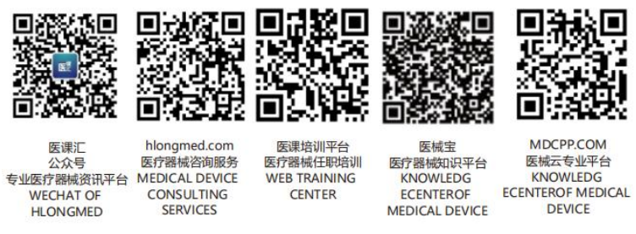 | XX医疗器械有限公司 | 文件编号 | XXX-QP8.5-2016
 | XX医疗器械有限公司 | 版本号 | B/0
文件名称 | 纠正预防措施控制程序 | 页 数 | 3
1目的
为了识别不合格问题的影响程度，采取有效的纠正预防措施，消除不合格发生的原因，防止不合格和潜在不合格再发生，实现质量管理体系的不断完善和促进持续改进活动。
2范围
适用于本公司质量管理体系所有过程。
3权责
3.1责任部门:负责不合格原因分析和对策措施的制订与执行；
3.2质量部：
3.2.1负责将进货检验中的不合格信息以书面形式反馈给采购、供应商并追踪改善效果；
3.2.2负责纠正与预防措施的追踪验证。
3.2采购部：
3.2.1负责联络及要求供应商对进货的不合格原因进行分析及提出纠正预防措施并执行纠正预防措施、永久改善对策。
3.2.2负责将供应商的改善对策、执行结果传递给质量部。
3.3销售部门负责将客户抱怨信息传递给质量部，并将改善对策及执行效果回复客户。
3.4管代负责纠正和预防措施的管理、协调和监督检查及有效性验证工作。
4 程序要求
4.1纠正预防措施的信息来源
4.1.1 纠正措施来源
a）顾客反复投诉、重大投诉及批量退货时；
b）产品检验过程中反复出现不合格或出现重大不合格时；
c) 对影响质量过程的信息分析所发现规律性现象时；
d）质量管理体系内、外部审核及管理评审提出要求时。
4.1.2预防措施来源
a）对影响质量过程的信息分析所发现规律性现象时；
b）质量管理体系内、外部审核及管理评审出现某些趋垫时；
c）商品质量统计、市场分析、顾客满意度测量出现某些趋势时。
4.2 对已发生不合格的识别和制订纠正措施
4.2.1产品或服务的不合格信息回馈到质量部，由质量部进行识别。不合格品按《不合格控制程序》处理，初步判定质量异常发生原因并确认责任归属后，由责任部门对不合格原因进行评审并拟定纠正措施，必要时会同相关部门进行讨论、分析拟定改善方案，依所提出改善对策确实执行；
4.2.2内审、管评或外部审核发生的不合格项，由质量部进行识别，根据不合格情况，填写《纠正预防措施单》，由责任部门对不合格原因进行分析，找出原因，提出解决问题的纠正措施，并交质量部确认；
4.3纠正措施的实施：
4.3.1为确保提出的纠正措施的有效性，应明确实际：
a) 消除不合格原因的具体方法、步骤和完成日期；
b) 实施和监督的责任；
c) 实施效果验证责任。
4.3.2不合格的责任部门应按计划时限限期实施，并对实施情况进行跟踪确认。
4.3.3质量部负责对纠正措施的实施进行协调和监督检查；
4.4纠正措施的验证：
4.4.1对产品质量不合格的纠正措施实施的有效性，由质量部进行验证，并记录于《纠正预防措施单》中。
4.4.2内部审核及管理评审中，应对已采取的纠正措施进行评审，评价是否能够防止不合格再发生。
4.5预防措施
4.5.1对潜在不合格的识别和制订预防措施：
对潜在的产品质量问题的信息回馈到质量部，由质量部进行识别，必要时会同相关责任部门分析，判定质量潜在的异常原因，并提出解决问题的预防措施，由质量部评价确认。
4.6预防措施的实施：
4.6.1为确保提出的预防措施的有效性，应明确：
a)消除潜在不合格原因的具体方法、步骤和完成日期；
b)实施和监督责任；
c)实施效果验证责任。
4.6.2潜在不合格项的责任部门应按计划期限实施预防措施，并对实施情况进行跟踪确认。
4.6.3质量部对预防措施的实施进行协调和监督。
4.7预防措施验证
4.7.1对质量管理体系潜在的不合格所采取预防措施的实施有效性，由质量部组织有关部门或人员进行验证。
4.7.2对产品或服务质量潜在的不合格的预防措施，实施的有效性，由质量部组织有关部门或人员进行验证。
4.7.3在内部审核或管理评审中，应对已采取的预防措施进行评审，评价是否能够消除潜在的不合格事项，达到预期效果。
4.7.4根据质量异常原因所采取纠正措施，视情况提交管理评审会议中。
4.7.5当纠正和预防措施涉及到更改时，应按《文件控制程序》执行。
4.7.6管理者代表根据纠正措施验证情况做出综合评价，并纳入考核。
5相关文件
5.1《文件控制程序》 Xxx-Qp4.2.4-2016
5.2《不合格控制程序》 Xxx-Qp8.3-2016
6 相关记录
6.1 《纠正预防措施单》 Xxx-QR-QP8.2.4-03

